司法鉴定协会操作说明
- 登录司法鉴定管理系统
在互联网电脑打开浏览器，输入http://103.83.45.18:9001/front 的地址，即可以访问司法鉴定管理系统登录界面，如下图所示：
图 1系统登录界面
- 培训管理
  - 培训信息管理
点击“新增”，填写培训信息。
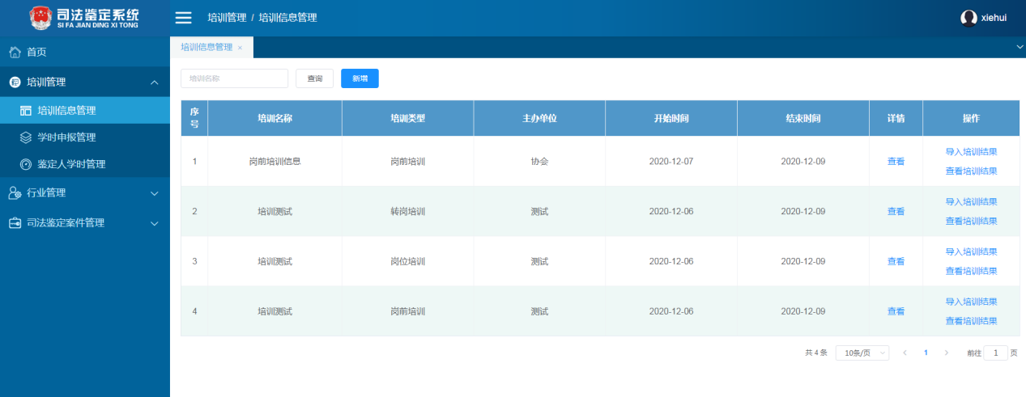
系统弹出“新增”窗口，填写培训主要信息。
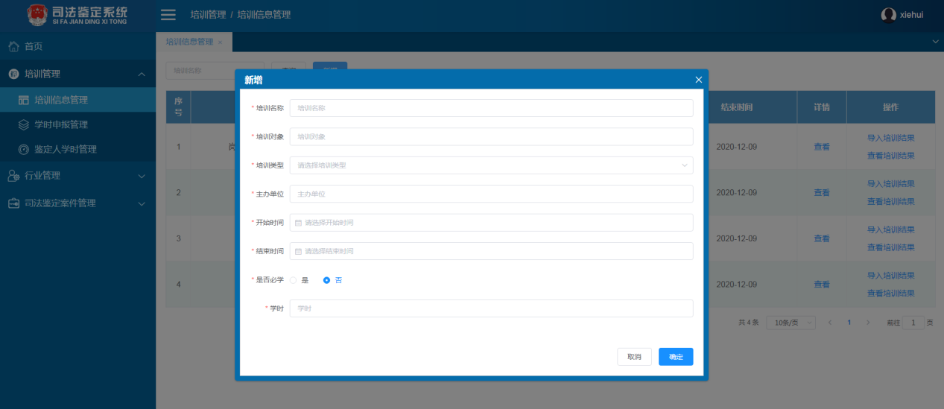
点击“确定”，新增培训信息成功。
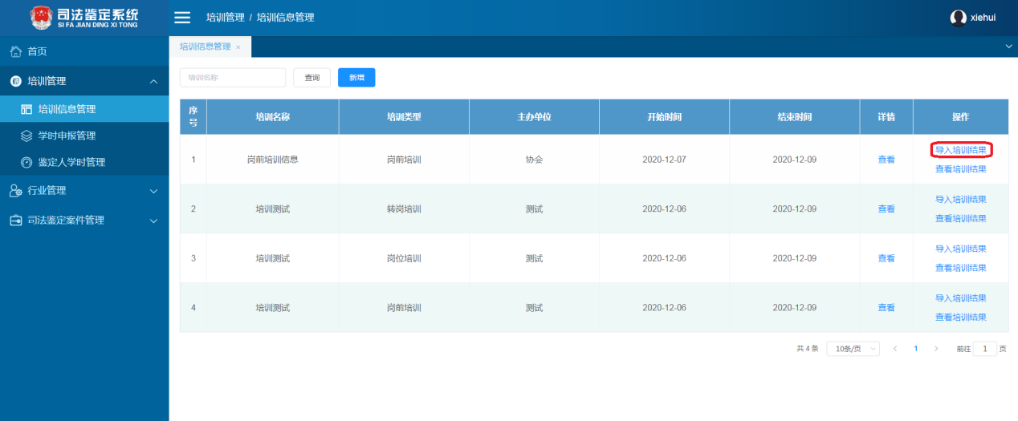
点击导入培训结果，在弹出框中“点击上传”，选择本地excel文件导入。
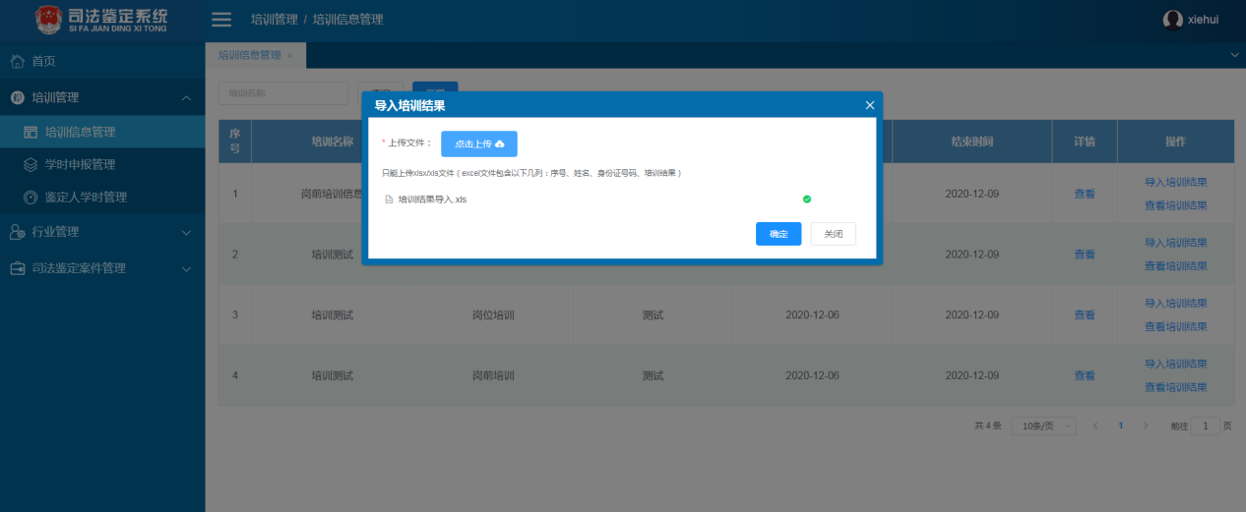
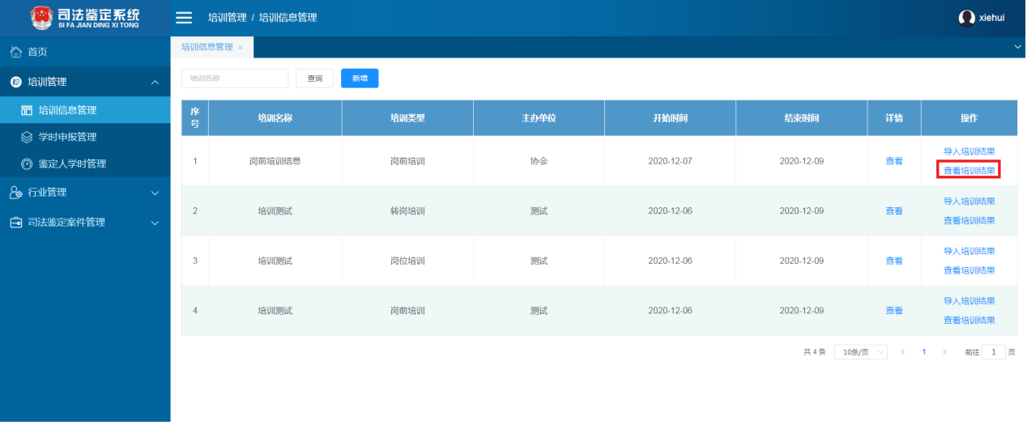
导入成功后，可点击“查看培训结果”按钮，查看参加培训人信息。
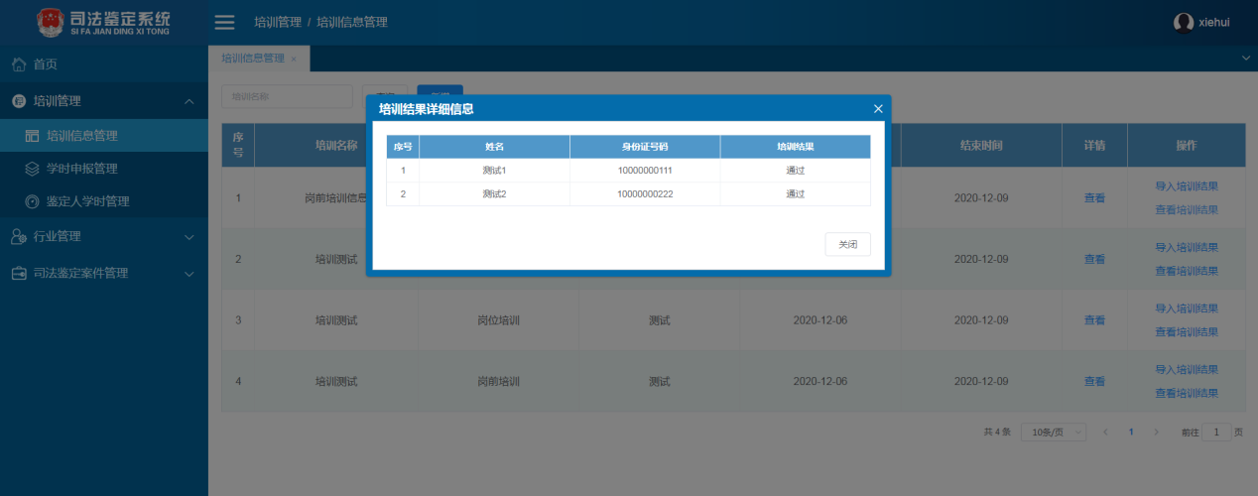
  - 学时申报管理
进入学时申报管理菜单，系统显示学时申报列表。
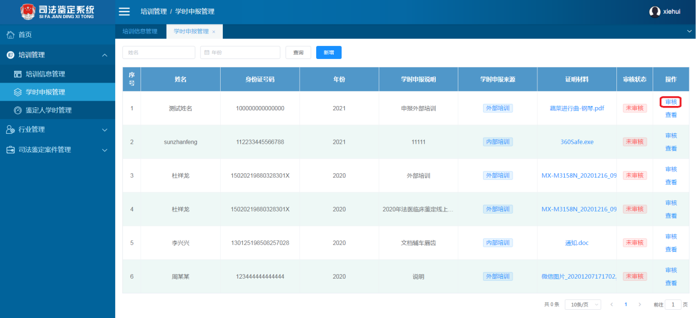
点击“审核”按钮，系统弹出审核信息窗口，选择审核状态，填写申报学时。
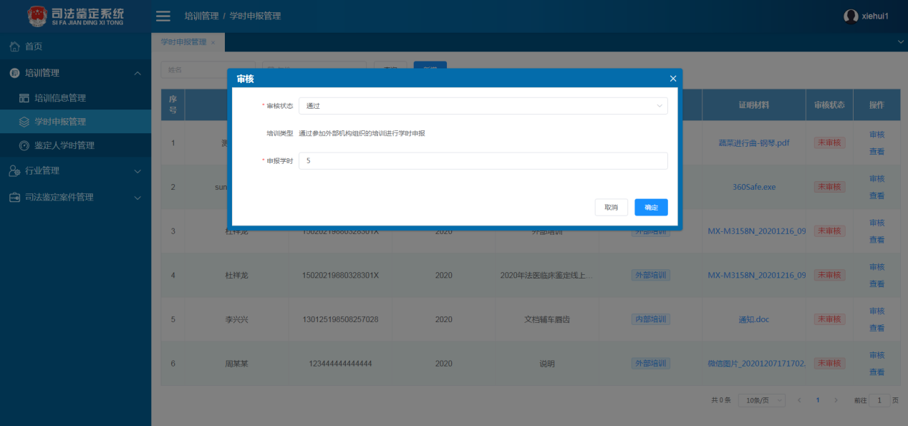
点击“确定”，系统保存审核结果，列表显示审核状态为“已审核”。
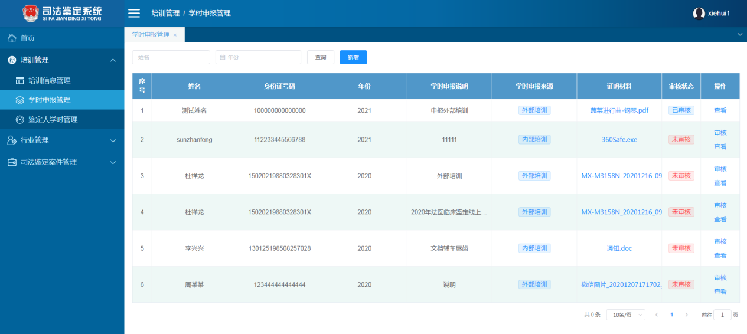
  - 鉴定人学时管理
点击进入菜单“鉴定人学时管理”，可进入鉴定人学时管理列表页面，查看鉴定人应修学时，已修学时信息。
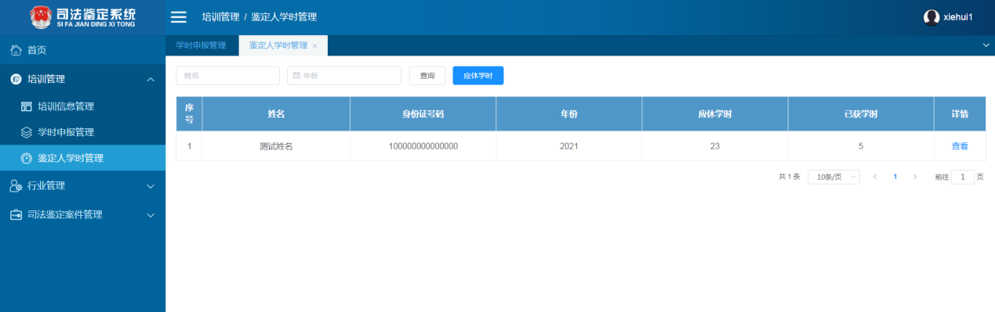
点击查看，可查看学时详细情况。
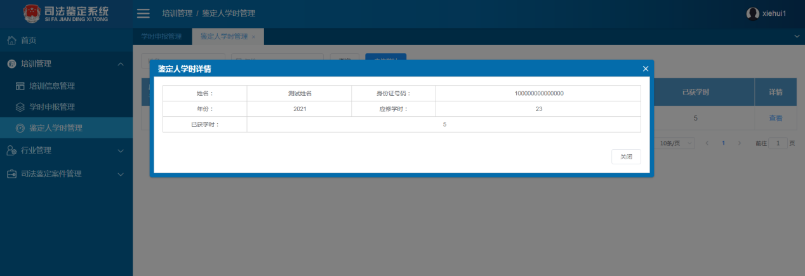
点击“应修学时”按钮，可设置每年度的应修学时数。该学时数适用于所有鉴定人员。
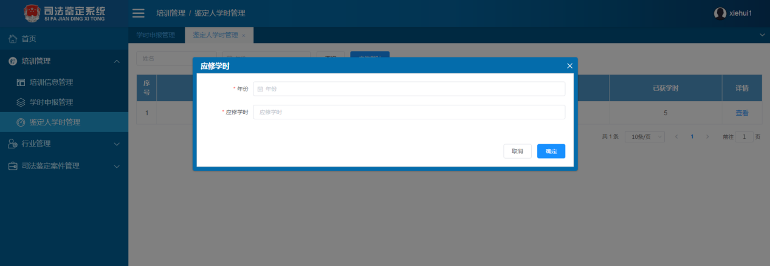
点击“确定”，保存应修学时设置。
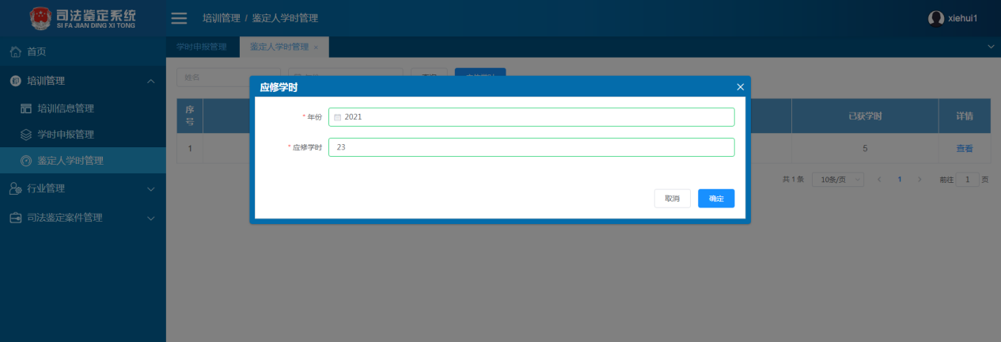
- 司法鉴定案件检索
可根据鉴定对象姓名、鉴定类别、状态及受理时间对全市鉴定案件信息进行查询检索。
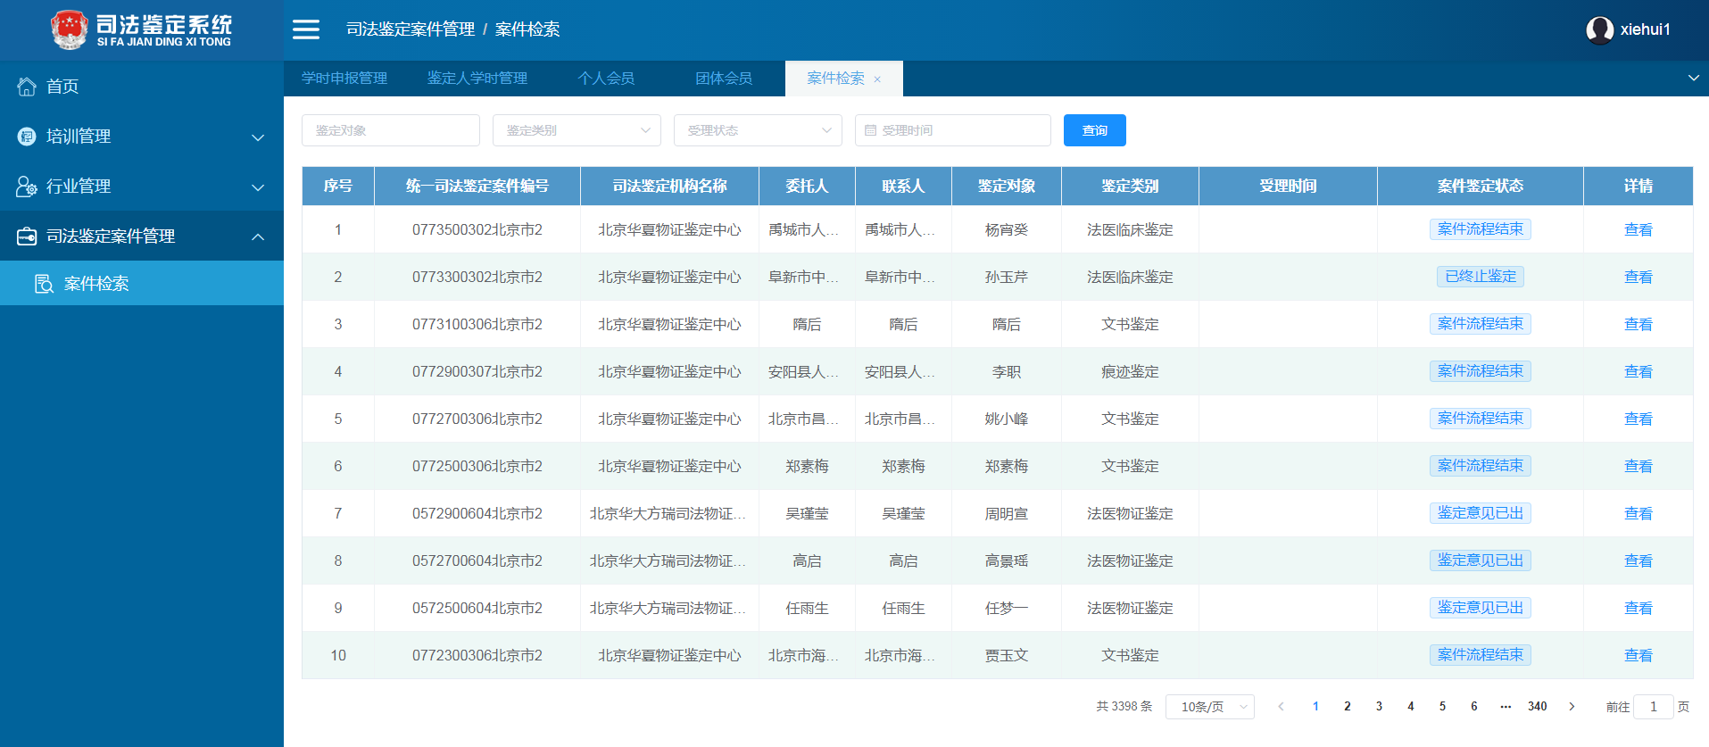
点击“查看”，显示案件详细信息。
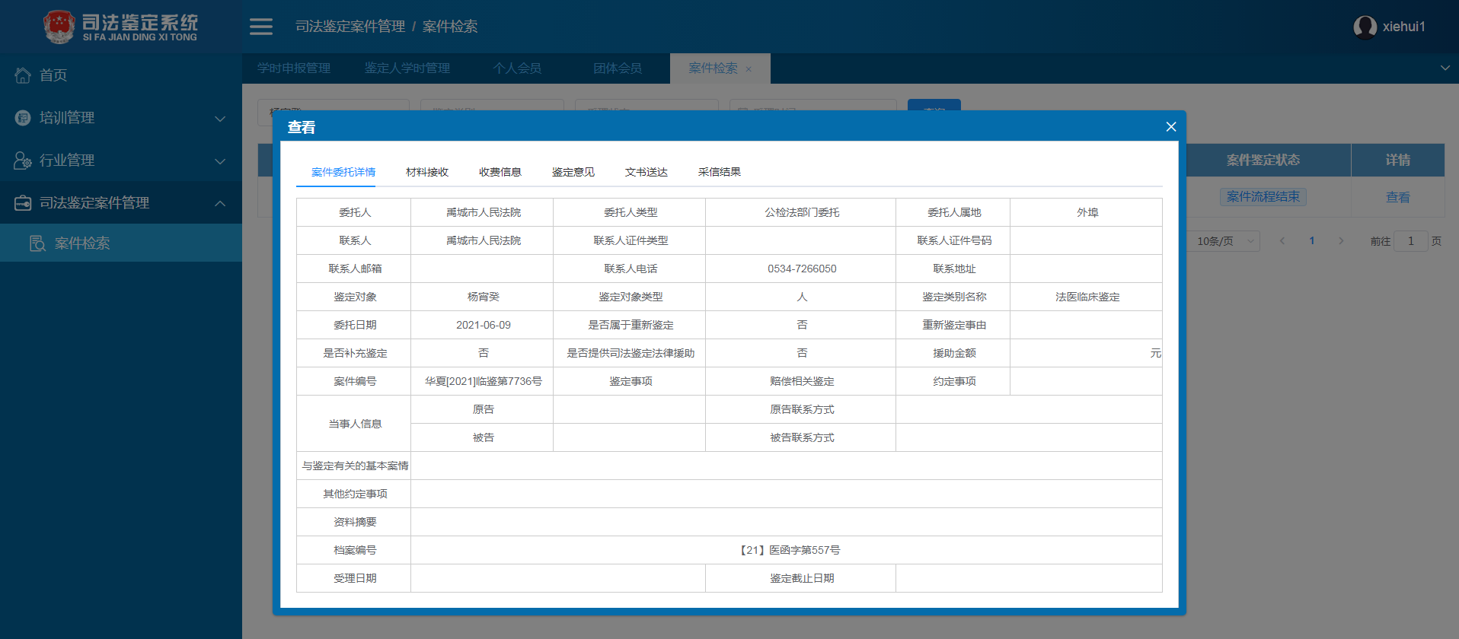
- 基础信息查询
  - 鉴定人员查询
用户可根据所在机构，人员姓名和执业证号查询对应鉴定人员信息。
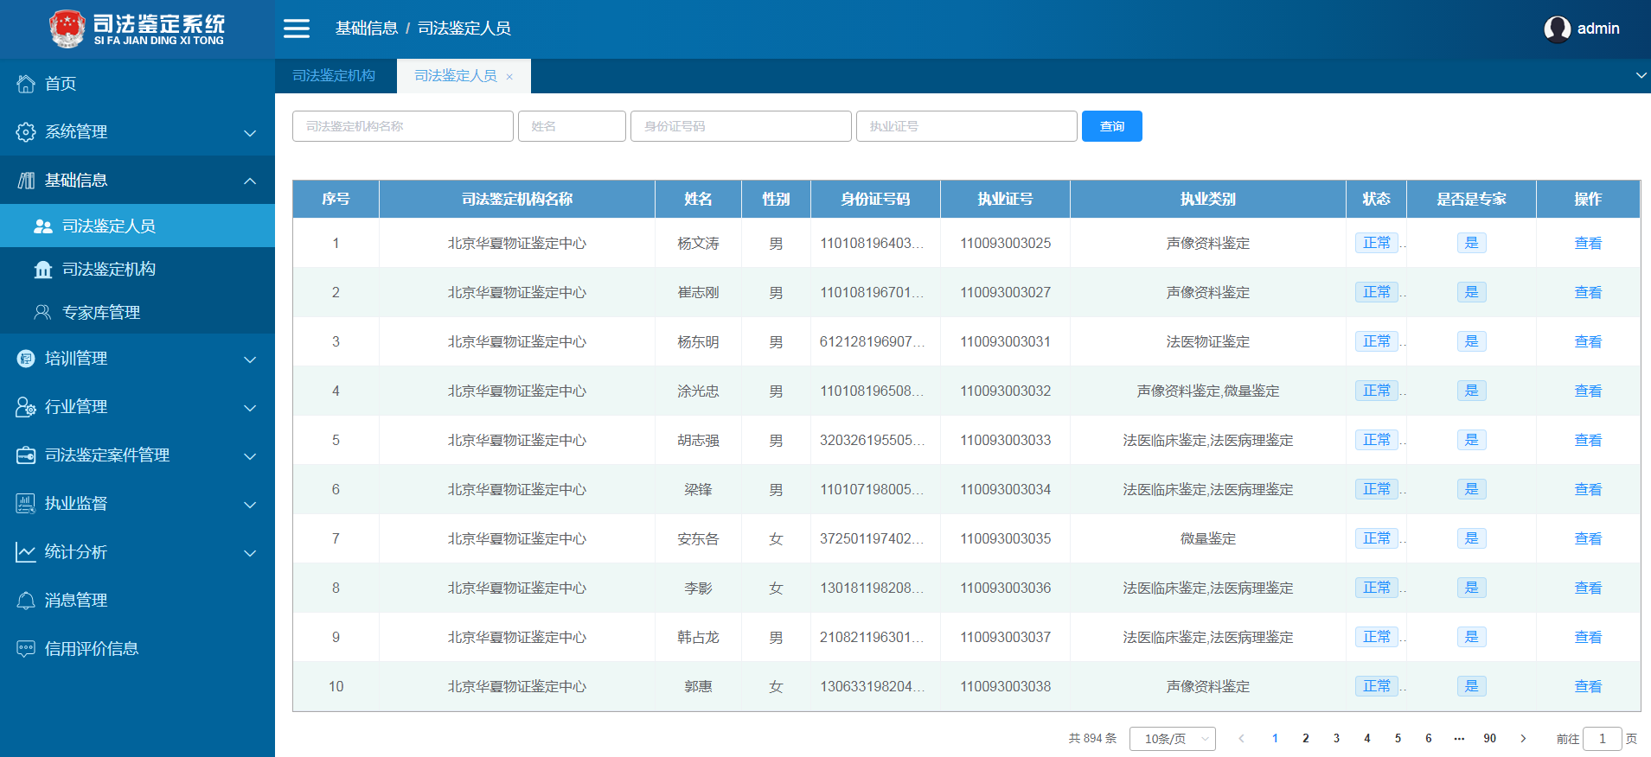

  - 鉴定机构查询
用户可根据鉴定机构名称、许可证号和法定代表人姓名查询机构信息。
